Hayan Al-Machnouk 1945954

**LAB#1**

صورة تحتوي على نص

تم إنشاء الوصف تلقائياً

**Activity 1**

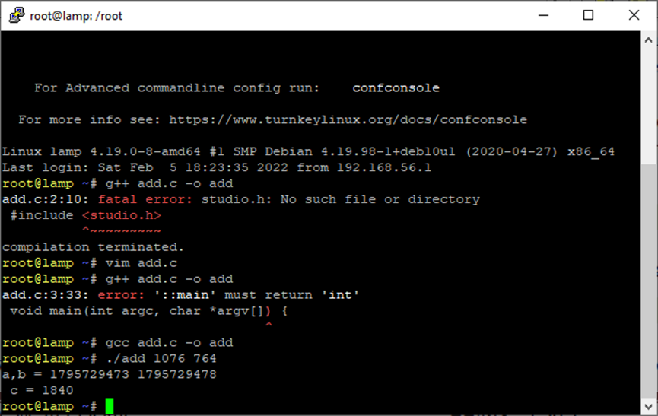

**OR WITH GCC COMPILER**

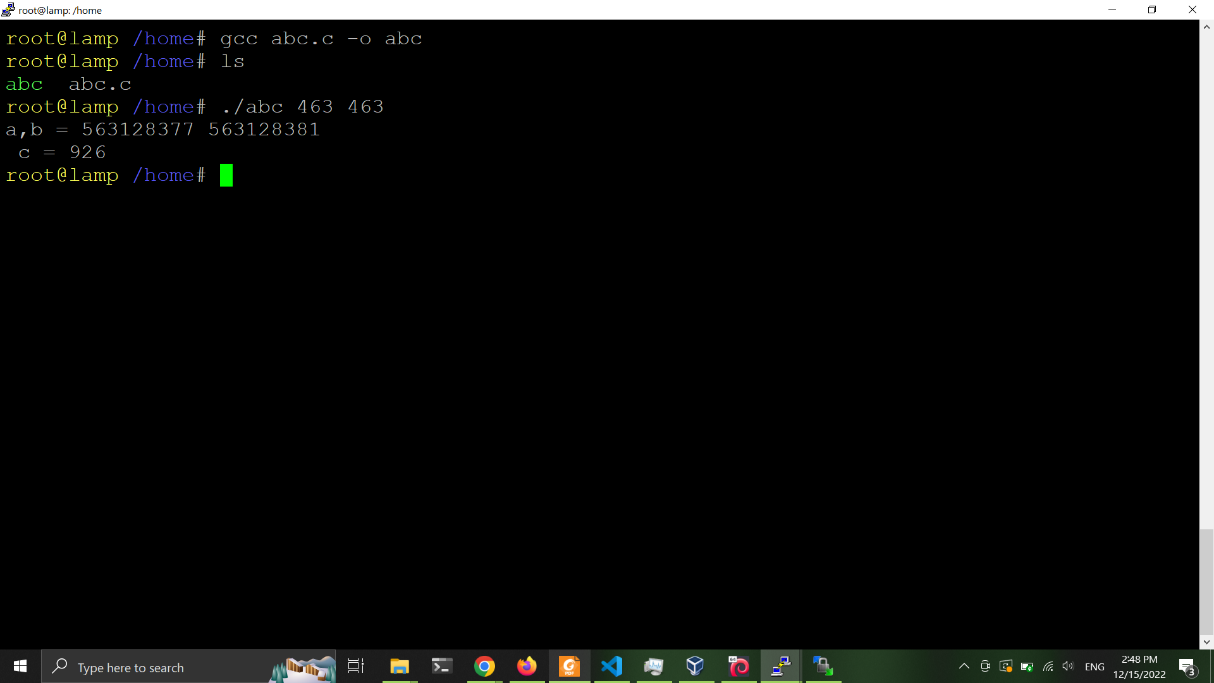

**Activity 2**

